BÁO CÁO TỔNG HỢP SỰ CỐ ĐỤC TRẮNG MÀNG SƠN TẠI CÔNG TY PMA
Cập nhật ngày: 21/07/2026

1. Thông tin chung sự cố
• Địa điểm xảy ra: Nhà máy Công ty PMA.
• Sản phẩm bị ảnh hưởng:
- Tủ Veneer Walnut: Khoảng 30 sản phẩm bị lỗi đục trắng bề mặt và ghim gỗ.
- Ghế Bench gỗ Sồi (Oak): 46 sản phẩm đang sản xuất ở công đoạn lót bị phát hiện đục trắng trong ghim gỗ (đã tạm ngưng sản xuất hàng loạt).
- Băng Kệ Tầng Veneer Sồi: Gần 600 chi tiết bị lỗi đục trắng ghim gỗ tương tự sau khi hoàn thiện sơn.

2. Xác định nguyên nhân gốc rễ (Root Cause)
• Hiện tượng: Màng sơn bị đục trắng trong ghim gỗ Veneer và trên bề mặt sau khi sơn hoàn thiện (đã phát hiện từ công đoạn sơn lót NC 1807).
• Thử nghiệm đối chứng:
- Sơn trên gỗ Walnut tự nhiên: Màng sơn đạt chất lượng tốt, không bị lỗi.
- Sơn trên gỗ Veneer Walnut: Xuất hiện các vết đục trắng tương tự sản phẩm lỗi.
• Kết luận nguyên nhân: Do keo dán Veneer (đặc biệt ở các phần veneer mỏng hoặc mối nối keo) thẩm thấu ngược lên bề mặt và ghim gỗ, xảy ra phản ứng hóa học với các hóa chất trong sơn lót/sơn bóng NC.
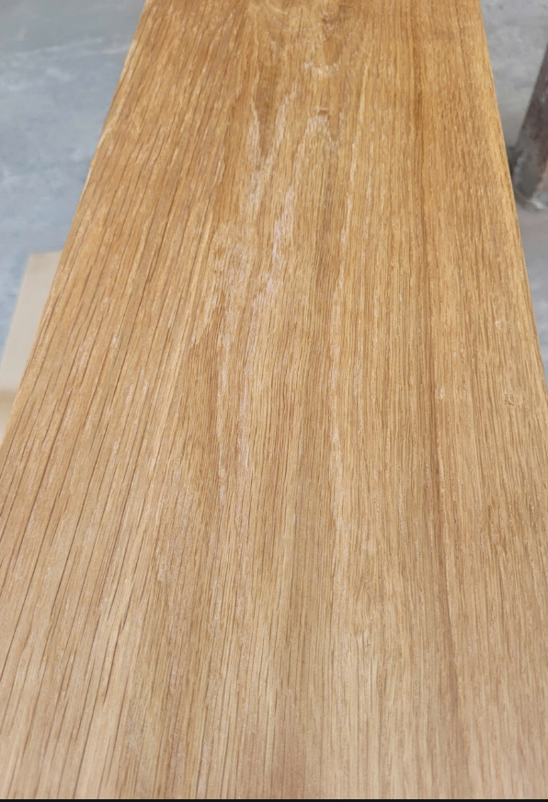
[Hình ảnh: Lỗi đục trắng ghim gỗ Oak tại PMA]
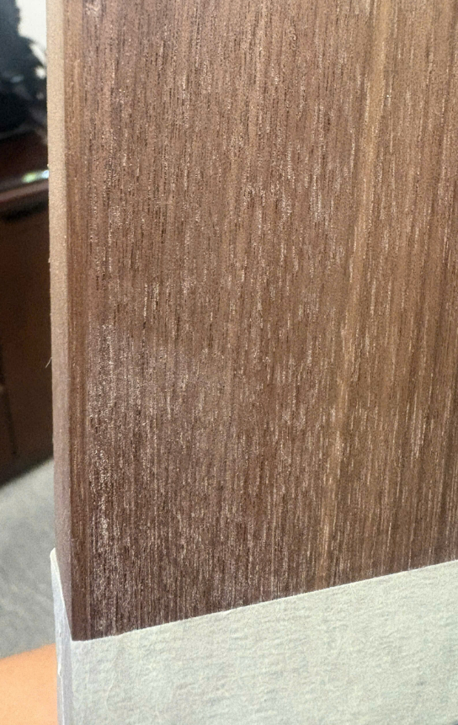
[Hình ảnh: Chi tiết ghim gỗ bị trắng đục khiếu nại (Veneer Walnut)]

3. Nhật ký xử lý & Thử nghiệm

Ngày 17/07/2026
• Xử lý: Rửa sạch màng sơn bằng dung môi và phun lại theo quy trình cũ.
• Kết quả: Không đạt, màng sơn vẫn tiếp tục bị đục trắng.

Ngày 18/07/2026
• Xử lý: Áp dụng chất chống xì TBS 2512 New (tỷ lệ 6 TBS 2512 New : 1 Primer TBS 2512) theo 2 quy trình:
- Quy trình 1 (Bị nặng): Rửa hoàn toàn sơn cũ -> chà nhám -> phun TBS 2512 New -> phơi 45 phút -> phun lót NC 1807 -> phơi 2-3 giờ -> chà nhám -> phun Bóng NC 1807 10%.
- Quy trình 2 (Bị nhẹ): Chà nhám -> phun TBS 2512 New -> phơi 1 giờ -> phun lót NC 1807 -> phơi 2-3 giờ -> chà nhám -> phun Bóng NC 1807 10%.
• Kết quả: Đã xử lý thành công 2 sản phẩm tủ lỗi đạt yêu cầu chất lượng sau 4 giờ kiểm tra dưới sự giám sát của PMA và kỹ thuật BT-Chem.

Ngày 20/07/2026
• Xử lý: Áp dụng thử nghiệm song song trên các tủ lỗi để tìm phương án tối ưu nhất:
- Quy trình 1: Rửa sơn cũ -> chà nhám -> phun chất chống xì TBS 2512 (tỷ lệ 6:1) -> lót NC 1807 -> bóng NC 1807 10%.
- Quy trình 2: Giống quy trình 1 nhưng thay TBS 2512 bằng Lót PU FD 0212 (có sẵn tại xưởng PMA).
- Quy trình đối chứng: Sử dụng hóa chất chống xì của nhà cung cấp khác (Vina và H8) trên 2 sản phẩm tủ lỗi khác.
- Kế hoạch: Đã thực hiện xong các quy trình sơn thử nghiệm, ngày mai sẽ cùng đại diện nhà máy PMA tiến hành kiểm tra, đánh giá chất lượng.

Ngày 21/07/2026
• Thử nghiệm của Lộc QC tại công ty phôi (sản phẩm hông tủ gỗ Veneer Walnut):
- Quy trình 1 (Phun lót chuẩn): Phun Lót NC 1807 (tỷ lệ 1-1 với dung môi NC 02) phun 1 path. Kết quả: Màng sơn bị trắng đục trong ghim gỗ ❌.
- Quy trình 2 (Rửa & lót lại): Phôi gỗ đã chạy quy trình bị lỗi không đạt -> tiến hành rửa sạch hoàn toàn lớp sơn cũ bằng dung môi -> để khô sau 1 giờ chà nhám -> phun lại Lót NC 1807. Kết quả: Màng sơn vẫn tiếp tục bị trắng ghim gỗ ❌.
- Quy trình 3 (Thử nghiệm Stain màu -> Lót NC 1807): Quy trình sử dụng dòng sơn Lót NC 1807 (như sản xuất) có thêm Stain màu trước. Kết quả: Màng sơn vẫn bị trắng ghim nhưng đỡ hơn nhiều so với không đạt ⚠️.
- Quy trình 4 (Thử nghiệm sơn Lót NC 1212/KH): Quy trình sử dụng dòng sơn Lót NC 1212/KH. Kết quả: Đạt kết quả rất tốt, bề mặt gỗ căng đẹp, không còn bị trắng ghim (nhìn cực kỳ kỹ mới phát hiện vết rất nhỏ không đáng kể) ✅.
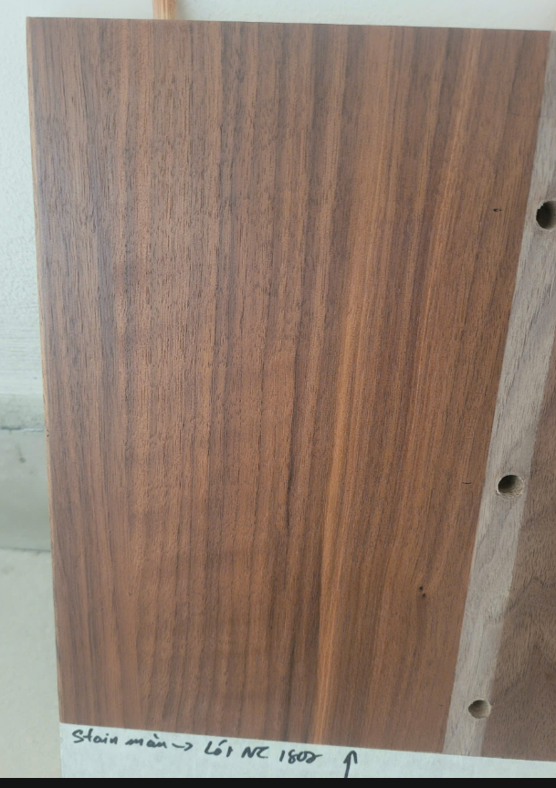
[Hình ảnh: Kết quả mẫu thử nghiệm Stain màu -> Lót NC 1807 đỡ trắng ghim]
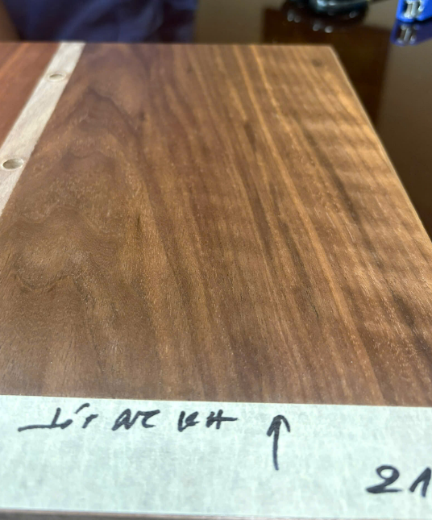
[Hình ảnh: Kết quả mẫu thử nghiệm sơn Lót NC 1212/KH đạt yêu cầu]

4. Phương án thống nhất cuối cùng (Ngày 21/07/2026)
Hôm nay (21/07/2026), đại diện kỹ thuật phía Bình Thạnh (anh Khoa, anh Sinh) đã xuống kiểm tra trực tiếp tại nhà máy PMA để đánh giá các phương án thử nghiệm và đi đến thống nhất:
• Quy trình xử lý chuẩn: Rửa lại -> Xử lý Primer -> Lót lại -> Bóng lại (độ bóng điều chỉnh phù hợp).
• Kế hoạch triển khai:
- Thống nhất làm trước 3 cái tủ mẫu.
- Nếu đạt yêu cầu và không phát hiện vấn đề phát sinh, sẽ tiến hành áp dụng hàng loạt quy trình này cho toàn bộ sản phẩm lỗi còn lại.
• Lịch đánh giá nghiệm thu: Đại diện PMA và Bình Thạnh sẽ tiến hành nghiệm thu đánh giá mẫu 3 tủ vào lúc 9:00 ngày 22/07/2026.
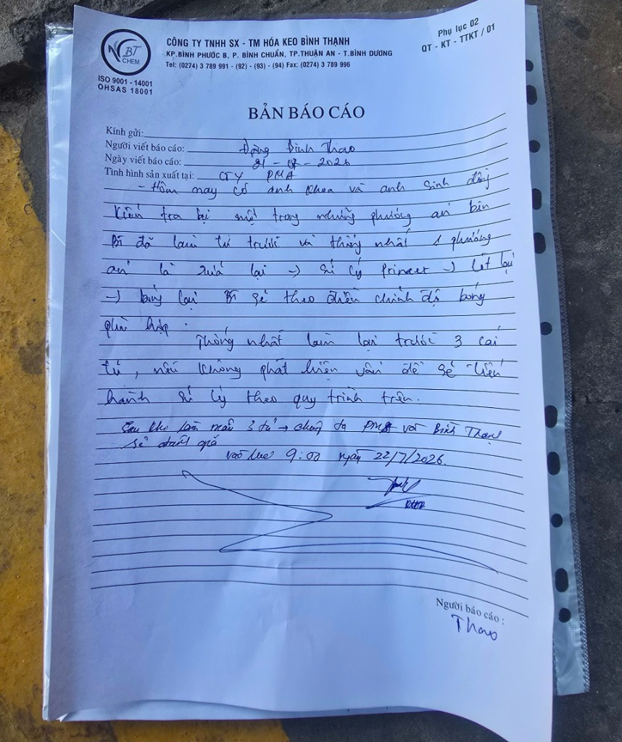
[Hình ảnh: Bản báo cáo viết tay thống nhất phương án xử lý ngày 21/07/2026]

